Задание: изучить, законспектировать и ответить на вопрос; Классификация зубчатых КПП? Работу отправить в виде презентации.

Устройство коробки переключения передач: схема, принцип работы МКПП
Коробка переключения передач (сокр. КПП или коробка передач) предназначена для изменения крутящего момента, передаваемого от коленчатого вала двигателя к ведущим колесам, для движения автомобиля задним ходом и длительного разобщения двигателя от трансмиссии во время стоянки автомобиля и при движении его по инерции.
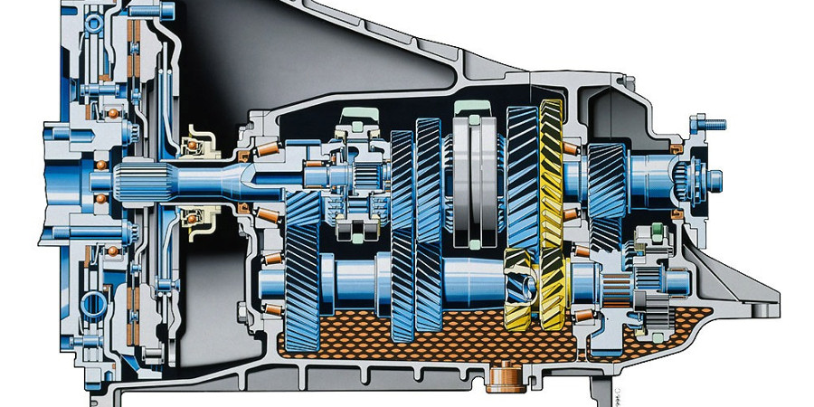Устройство механической коробки передач (кликабельно).
Механическая коробка передач — КПП, в которой выбор передач и их включение осуществляется вручную, механическим способом. Механическая коробка передач уже не является наиболее распространенным типом КПП из применяемых на автомобилях сегодня. Однако она все еще остается достаточно востребованной благодаря своей надежности, простоте конструкции и ремонтопригодности.
Содержание статьи:
- Устройство механической коробки переключения передач;
  - Сцепление;
  - Шестерни и валы;
  - Синхронизаторы;
- Виды механических коробок переключения передач;
- Принцип работы механических коробок переключения передач;
  - 2-вальная коробка передач: устройство и принцип работы;
  - 3-вальная КПП: устройство и принцип работы;
- Преимущества и недостатки механических коробок передач;
- Как пользоваться механической КПП;
- Заключение.

Устройство механической коробки передач
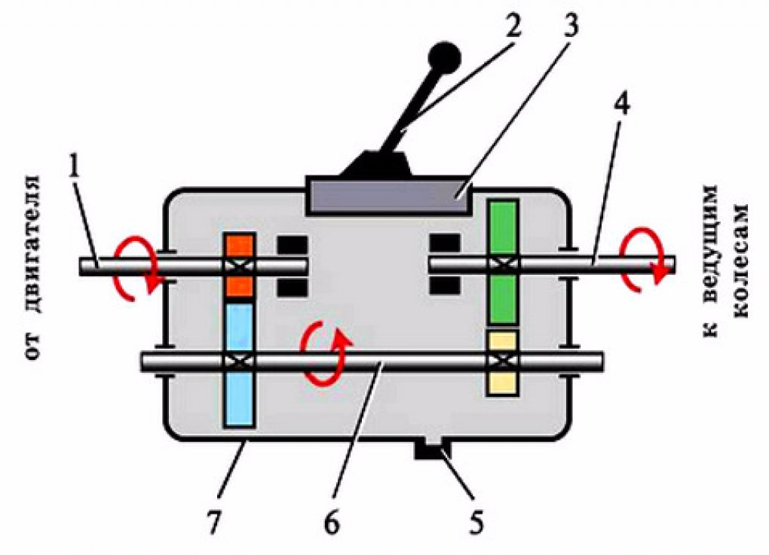Схема работы КПП: 1 — первичный вал; 2 — рычаг переключения; 3 — механизм переключения; 4 — вторичный вал; 5 — сливная пробка; 6 — промежуточный вал; 7 — картер.
Конструктивно МКПП состоит из следующих элементов:
- картера;
- первичного, вторичного и промежуточного валов с шестернями;
- дополнительного вала и шестерни заднего хода;
- синхронизаторов;
- механизма переключения передач с замковым и блокировочным устройствами;
- рычага переключения.

Сцепление
Сцепление является неотъемлемым компонентом механической КПП, осуществляющим разъединение двигателя и коробки в момент переключения ступеней без последствий для агрегатов. Говоря упрощенно — сцепление отключает крутящий момент. В момент выжатой педали сцепления мотор и колеса автомобиля вращаются отдельно друг от друга.
Сцепление создано для аккуратного соединения мотора и колес. Состоит из двух дисков, один из которых соединен с двигателем, второй — с колесами. В момент отпускания педали сцепления диски прижимаются и начинаются вращаться вместе. Именно поэтому и важна плавность отпускания педали.

Шестерни и валы
В стандартных МКПП оси валов расположены параллельно, на них располагаются шестеренки. Ведущий (первичный) вал присоединяется к маховику мотора через корзину сцепления, находящиеся на нем продольные выступы передвигают второй диск сцепления и передают через жестко закрепленную ведущую шестерню вращающий момент на промежуточный вал.
В хвостовике ведущего вала расположен подшипник, к которому примыкает конец вторичного. Отсутствие фиксированной связи делает возможным крутиться валам независимо друг от друга в разных направлениях и с разными скоростями.
На ведомом вале имеется целый набор различных шестерней как жестко закрепленных, так и свободно вращающихся.

Синхронизаторы
Угловые скорости первичного и вторичного валов уравниваются при содействии синхронизатора и становится возможным смена ступени. Синхронизаторы обеспечивают более щадящий режим эксплуатации КПП и пониженный шум. 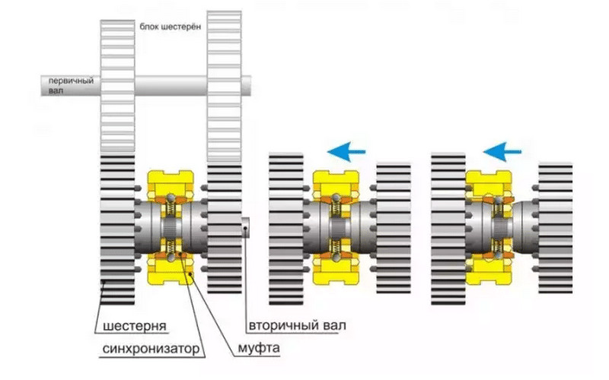Во время включения водителем передачи муфта подается в сторону нужной шестеренки. Во время перемещения усилие переходит на одно из блокировочных колец муфты. За счет разных скоростей между шестерней и муфтой конические поверхности зубьев взаимодействуют с помощью силы трения. Она поворачивает блокировочное кольцо на упор.
Зубья последнего устанавливаются против зубьев муфты, поэтому последующее смещение муфты становится невозможным. Муфта заходит без противодействия в зацепление с малым венцом на шестерне. Шестерня за счет такого соединения жестко блокируется с муфтой. Такой процесс осуществляется за доли секунды. Один синхронизатор обычно обеспечивает включение двух передач.

Виды механических КПП
По количеству ступеней (передач) механические коробки в основном подразделяются на:
- 4-ступенчатую;
- 5-ступенчатую;
- 6-ступенчатую.
Наиболее распространенной механикой считается 5МТ, то есть пятиступенчатая коробка переключения передач.
По количеству валов МКПП подразделяются на:
- двухвальные, устанавливаемые на легковые переднеприводные автомобили;
- трехвальные, устанавливаемые на легковые заднеприводные, а также на грузовые автомобили.

Принцип работы МКПП
Суть функционирования МКПП состоит в создании соединений между первичным и вторичным валом путем варьирования шестерней с различным количеством зубьев, что адаптирует трансмиссию под постоянно меняющиеся обстоятельства передвижения транспортного средства.
Данный силовой агрегат обеспечивает необходимые режимы работы мотора путем изменения количества оборотов, изменяя передаваемое усилие на ведущие колеса. Соответственно, при уменьшении количества оборотов снижается передаваемое усилие, а при увеличении — увеличивается. Это необходимо при удержании требуемого режима работы мотора при начале движения, снижении скорости или разгоне.

Двухвальная коробка передач: устройство и принцип работы
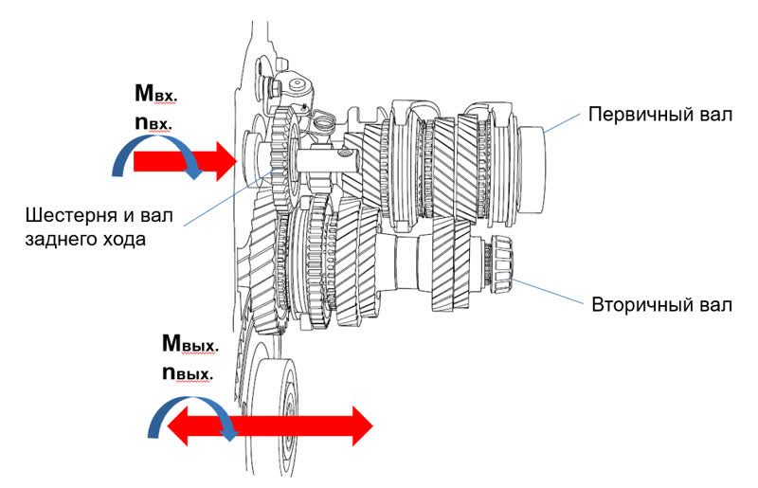В таких трансмиссиях вращающий момент передается от шестеренок первичного вала на шестеренки ведомого. Ведущий вал соединяется с мотором через маховик, а ведомый передает вращающий момент на передние колеса. Располагаются они параллельно.
Ведущая шестеренка главной передачи на вторичном валу крепко зафиксирована. Между шестеренками находятся муфты синхронизаторов.
Для уменьшения габаритов агрегата и для увеличения количества ступеней устанавливается до трех вторичных валов, на каждом из них стоит шестеренка главной передачи, которая постоянно взаимодействует с ведомой шестеренкой.
Главная передача и дифференциал трансформируют вращающий момент вторичного вала на ведущие колеса машины.

Трехвальная коробка передач: устройство и принцип работы
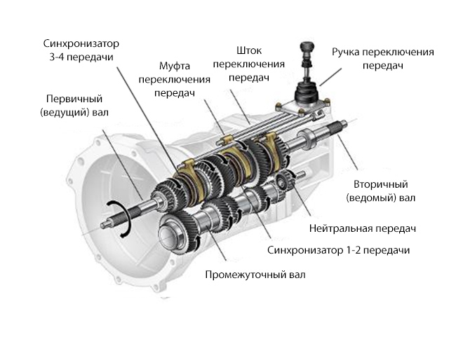Подшипники, расположенные в корпусе, обеспечивают вращение валов. На каждом валу имеется комплект шестеренок с различным числом зубьев.
Ведущий вал примыкает к двигателю посредством корзины сцепления, ведомый с карданным, промежуточный передает вращающий момент вторичному.
На первичном валу имеется ведущая шестеренка, которая раскручивает промежуточный с расположенным на нем крепко зафиксированным набором шестеренок. На ведомом валу имеется свой комплект шестеренок, перемещающихся по шлицам.
Между шестеренками вторичного вала находятся муфты синхронизаторы, которые выравнивают угловые скорости шестеренок с оборотами самого вала. Синхронизаторы крепко закреплены на валах и передвигаются в продольном направлении по шлицам. На современных МКПП такие муфты находятся на каждой ступени.

Преимущества и недостатки МКПП
Преимущества | Недостатки
Стоимость и масса коробки ниже в сравнении с другими типами КПП | Меньший уровень комфорта для водителя в сравнении с другими КПП
Высокие динамика разгона, топливная экономичность и КПД | Утомляющий для водителя процесс переключения передач
Высокая надежность за счет простоты конструкции | Необходимость периодической замены сцепления
Простое и недорогое обслуживание | Более низкая плавность хода автомобиля в сравнении с другими типами КПП
Возможность более эффективного движения по бездорожью | При неправильной эксплуатации повышенные нагрузки на ДВС

Как пользоваться механической коробкой
Использование автомобиля с механической КПП имеет некоторые особенности, которые нужно знать автолюбителю.
Во-первых, это последовательность действий при запуске машины:
- выжать педаль сцепления до упора и передвинуть рычаг КПП в положение нейтральной передачи, если есть сомнения правильно ли выбрана скорость необходимо пошевелить рукоятку рычага в стороны, при нахождении рукоятки КПП в нейтральном положении рычаг свободно ходит вправо и влево;
- при переводе автомобиля на нейтральную ступень необходимо зафиксировать транспорт во избегании неконтролируемого движения, для этого машина ставится на ручной тормоз или выжимается педаль тормоза;
- при выжатом сцеплении и удерживании машины тормозом необходимо повернуть ключ зажигания, при этом должны загореться значки на панели приборов, как только потухнут почти все значки следует дальше повернуть ключ и после запуска двигателя отпустить ключ.
Во-вторых, схема переключения на МКПП. Она чаще всего находится на внешней части рукоятки рычага. При переключении передачи рекомендуется ориентироваться на тахометр. Переключаться на более высокую передачу можно раскрутив обороты двигателя до 1500–2000 об/мин в случае дизельного мотора и до 2000–2500 об/мин в случае бензинового.
В-третьих, процесс переключения передач. Он состоит из нескольких этапов:
- отпустить педаль газа;
- левой ногой выжать педаль сцепления до упора;
- рукой передвинуть рычаг в необходимое положение;
- аккуратно отпустить педаль сцепления и потихоньку нажать педаль акселератора.
В-четвертых, регулярная проверка уровня рабочей жидкости и замена ее согласно указаниям производителя продлят период эксплуатации механической КПП.

Заключение
В большинстве стран с более высоким доходом населения количество выпускаемых авто с МКПП уменьшено практически до 10-15%. Связано это в первую очередь с комфортом во время вождения — при использовании АКПП он несомненно выше. Механическая КПП имеет самый простой принцип работы. Из-за этого она дешевле и экономичнее. МКПП является отличным решением для любителей быстрой езды или езды по бездорожью. Если комфорт для вас не является первостепенным, то выбор в пользу МКПП очевиден.

Механизмы управления ступенчатыми коробками передач
Самым простым по конструкции механизм управления ступенчатой коробкой передач получается при ее расположении в непосредственной близости от рабочего места водителя. Такое расположение коробки передач типично для легковых автомобилей классической компоновки, для переднеприводных легковых автомобилей с продольным расположением двигателя перед передней осью, для грузовых автомобилей и автобусов капотной и полукапотной компоновки и задними ведущими колесами, для джипов 4 х 4. В указанных случаях рычаг управления 1 устанавливается на шаровой опоре 2 непосредственно в верхней крышке 3 картера коробки передач (рис. 3.16) и снабжается
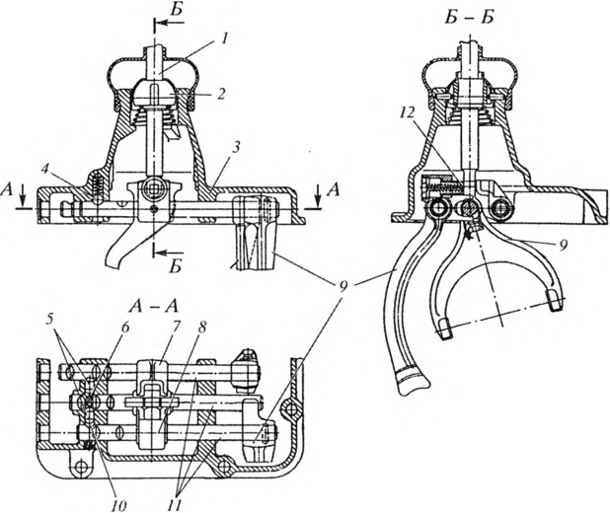
Рис. 3.16. Механизм переключения ступенчатой коробки передач:
1 — рычаг переключения: 2 — шаровая опора; 3 — верхняя крышка картера; 4 — фиксатор; 5 — плунжеры; 6 — разжимной штифт; 7,8— вильчатые втулки; 9— переключающие вилки; 10 — лунка замка; 11 — ползуны; 12 — упор нижнего конца рычага переключения (подпружиненный) удобной рукояткой, расположение которой по отношению к телу водителя выбирается в соответствии с требованиями эргономики [5].
Основными деталями механизма переключения передач являются ползуны //, на которых жестко закреплены переключающие вилки 9 и вильчатые втулки 7 и 8. При переключении нижний конец рычага 1 входит в паз втулки 7 или 8 (или одной из вилок 9, имеющей такой паз) и перемещает соответствующий ползун вместе с закрепленной на ней вилкой 9 вперед или назад в соответствии с перемещением рукоятки рычага. Это перемещение обеспечивает необходимый для осуществления включения выбранной передачи ход муфты синхронизатора, зубчатой переключающей муфты или самой переключаемой шестерни в зависимости оттого, каким способом осуществляется процесс переключения в данной коробке (см. пп. 3.3.1—3.3.3).
Использование в одной конструкции разных способов осуществления процесса переключения передач требует существенно разных ходов рукоятки рычага переключения. Особенно большие различия этих ходов получаются при использовании для низших передач переключения посредством перемещения сидящих на шлицах вторичного вала шестерен, а для высших передач — путем использования синхронизаторов или зубчатых муфт. Чтобы уменьшить эти различия и сделать процесс переключения более удобным для водителя, в механизме привода ползуна включения 1-й передачи и заднего хода в таких коробках (рис. 3.17) между рычагом переключения 3 и вильчатой втулкой 7 устанавливают промежуточный рычаг 8, способствующий уменьшению практически вдвое необходимого хода рукоятки рычага переключения, но при одновременном увеличении требуемого для переключения усилия.
Для передачи управляющего воздействия на ползун 4 необходимо ввести нижний конец рычага переключения 3 в паз промежуточного рычага 8, воздействующего на вильчатую вилку 7 ползуна. Так как этому противодействуют упор 2 и подпружиненный штифт 9, потребуется дополнительное боковое усилие на рукоятке рычага 3. Более того, упор 2 должен быть поджат до полного выхода штифта 9 из промежуточного рычага 8, иначе этот штифт, находящийся в неподвижной втулке, не позволит промежуточному рычагу 8 повернуться на оси /. Нестандартный алгоритм управления применен для исключения случайного включения передачи заднего хода при движении автомобиля вперед. Иногда с этой целью рычаг переключения снабжается стопором, который перед включением передачи заднего хода необходимо предварительно выключить, например, приподняв дополни-
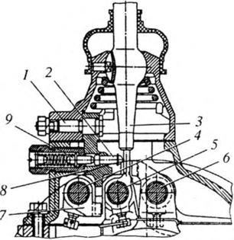
Рис. 3.17. Механизм управления коробкой передач с переключениями перемещением шестерен и синхронизаторами:
I — ось промежуточного рычага; 2 — упор нижнего конца рычага переключения; 3 — нижний конец рычага переключения; 4 — ползун 1-й передачи и заднего хода; 5— ползун 4-й и 5-й передач; 6 — ползун 2-й и 3-й передач; 7 — вильчатая вилка;
8— промежуточный рычаг ползуна 1-й передачи и заднего хода; 9— штифт
тельный рычажок на рукоятке рычага или, нажав на рычаг вниз, опустить сам рычаг и находящийся на нем специальный выступ ниже стопорящего упора.
Для обеспечения устойчивого нейтрального положения рычага переключения (что облегчает водителю процесс выбора и зацепления нижним концом рычага нужной вильчатой втулки) используются различные приемы. Самый простой и распространенный прием — создание специального подпружиненного упора, конструктивные варианты которого 12 и 2 показаны на рис. 3.16 и 3.17. Для исключения самопроизвольного перемещения ползунов и обеспечения их четкого состояния «включено» или «выключено» применяются фиксаторы 4 в виде подпружиненных шариков, прижимаемых к лункам ползунов, причем число лунок соответствует числу фиксированных положений каждого ползуна (см. рис. 3.16).
Одним из требований к ступенчатым коробкам является недопустимость одновременного включения двух передач, поскольку это грозит возникновением двух несогласованных по кинематике потоков мощности и, как следствие, поломкой зубчатых зацеплений. Поэтому в механизме переключения обязательно имеются замковые устройства, исключающие ситуацию одновременного движения двух соседних ползунов из-за неудачного перемещения водителем рычага переключения передач. На рис. 3.16 и 3.18 показаны конструктивные варианты одного из самых распространенных на трехвальных коробках замков, причем рис. 3.18 позволяет ознакомиться с его устройством и работой более детально. Все элементы замка располагаются в крышке коробки передач (см. рис. 3.16).
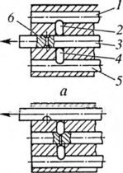
6
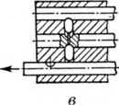
Рис. 3.18. Работа замка механизма переключения: а, б, в — схемы работы замка при перемещениях различных ползунов; 1,5 — крайние ползуны; 2, 4 — плунжеры; 3 — средний ползун; 6 — разжимной штифт
На рис. 3.18, а показано положение деталей замка в случае продольного перемещения среднего ползуна 3. Видно, что при этом происходит выдвижение запирающих плунжеров 2 и 4 из боковых лунок среднего ползуна и запирание ими крайних ползунов 1 и 5 механизма переключения. На рис. 3.18, б замок показан в положении, когда перемещается крайний ползун 7. Видно, что при этом из его боковой лунки выдвигается плунжер 2 и запирает своим телом средний ползун 3. Кроме того, через находящийся в отверстии среднего ползуна разжимной штифт 6 он передает воздействие на плунжер 4, который запирает своим телом крайний ползун 5. Аналогично на рис. 3.18, в показана ситуация перемещения крайнего ползуна 5. Здесь выдвигается из его боковой лунки плунжер 4 и запирает средний ползун 3, а благодаря его воздействию на штифт 6 и далее на плунжер 2 происходит запирание крайнего ползуна /.
Таким образом, выведение водителем при переключениях передач любого ползуна из нейтрального положения приводит к запиранию в таком же нейтральном положении всех остальных ползунов управляющего устройства, из которого любой один из них можно будет вывести только после возвращения в нейтральную позицию первого ползуна. Это и гарантирует невозможность одновременного включения двух передач. В некоторых конструкциях (рис. 3.19) запирание других передач (ползуны / и 2) при включении одной из них (ползун 3) производится специальной блокирующей скобой 7, входящей во впадину вильчатой втулки ползуна всегда, когда ее покидает конец управляющего переключением рычага 4.
У переднеприводных легковых автомобилей с поперечным расположением двигателя коробка передач расположена на достаточном
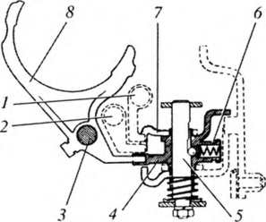
Рис. 3.19. Вариант конструкции замка механизма переключения:
- 1,2 — заблокированные ползуны; 3 — перемещаемый ползун; 4 — рычаг управляющий; 5 — ось управляющего рычага; 6 — фиксатор; 7 — скоба блокирующая;
- 8 — вилка муфты
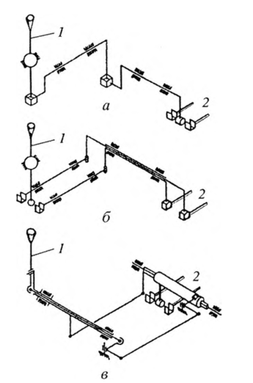
Рис. 3.20. Схемы (а, б, в) различных конструкций дистанционных приводов коробок передач:
1 — рычаг переключения; 2— ползуны механизма переключения
удалении от водителя. Еще больше расстояние между водителем и коробкой передач на легковых автомобилях с центральным расположением двигателя, на грузовиках с компоновкой «кабина над двигателем», на заднемоторных автомобилях, и особенно велико оно на автобусах с задним расположением двигателя. Во всех этих случаях конструкция самого механизма переключения, как правило, во многом подобна рассмотренным на рис. 3.16—3.19 схемам, но к нему приходится делать дистанционный привод.
На рис. 3.20, а, б, в показаны некоторые используемые в реальных конструкциях автомобилей схемы дистанционных приводов управления коробкой передач. Наличие большого количества подвижных скользящих соединений в подобных приводах приводит к заметному увеличению усилия на рычаге переключения /. Кроме того, из-за возрастания суммарных зазоров в приводе и упругих деформации его деталей существенно возрастает требуемый для переключения передач ход рычага /. При большой длине тяг привода дополнительные неприятности создает их повышенная склонность к вибрациям. Все это является серьезным недостатком механического дистанционного привода, поэтому все шире начинают использовать электронное управление механизмами переключения.

